SOS 170003

Detail odeslané objednávky

poukázky
Základní údaje
Klient *
SERENUM a.s.
Fakturační adresa
SERENUM a.s., Beranových 130, Praha 9, 199 00 Způsob platby
Bloky
- zásilka
Způsob dodání
Automobil
Pobočka vyzvednutí
Převezme

Převodem
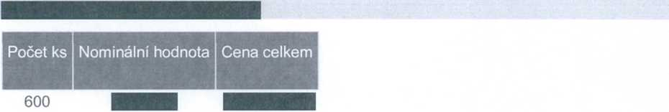
Kontaktní osoba

Bez DPH Včetně DPH

Nominální hodnota
Dopravné
Celkem
Celkové údaje
Promo kód
Celkový počet objednaných poukázek
600
Objednat na X měsíců
4

Nominální hodnota Provize Dopravné Celkem
Bez DPH
Včetně DPH

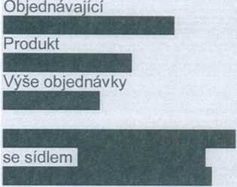
Datum objednávky 7.3.2017
Zopakovat objednávku

